**ΝΕΥΡΙΚΟ ΣΥΣΤΗΜΑ - ΝΕΥΡΩΝΕΣ**

1. Ποια είναι τα όργανα του νευρικού συστήματος και από τι είδους ιστό αποτελούνται;

………………………………………………………………………………………………………………………………………………………………………

1. Τι είναι η ομοιόσταση;

………………………………………………………………………………………………………………………………………………………………………

1. Ποια συστήματα βοηθούν ώστε να διατηρηθεί η ομοιόσταση;

………………………………………………………………………………………………………………………………………………………………………

1. Τι μπορεί να προκαλέσει την αντίδραση ενός οργανισμού;

………………………………………………………………………………………………………………………………………………………………………

1. Ποιοι συλλέγουν πληροφορίες για τις μεταβολές στο περιβάλλον;

………………………………………………………………………………………………………………………………………………………………………

1. Που τις μεταβιβάζουν για επεξεργασία;

………………………………………………………………………………………………………………………………………………………………………

1. Ποιος δίνει εντολές για την κατάλληλη αντίδραση;

………………………………………………………………………………………………………………………………………………………………………

1. Ποια είναι τα κύτταρα του νευρικού ιστού και τι ρόλο επιτελούν;

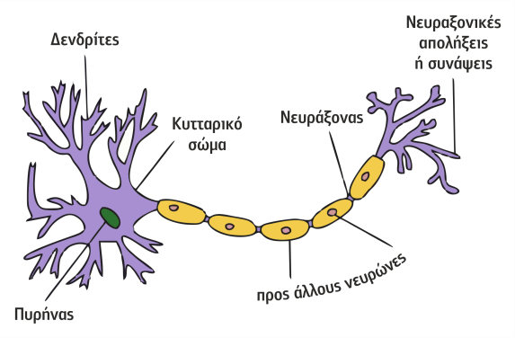**Νευρώνες:**

τελικά κομβία

**Νευρώνας** ονομάζεται το …………………… που αποτελεί δομική και ………………..μονάδα του [νευρικού συστήματος](https://el.wikipedia.org/wiki/%CE%9D%CE%B5%CF%85%CF%81%CE%B9%CE%BA%CF%8C_%CF%83%CF%8D%CF%83%CF%84%CE%B7%CE%BC%CE%B1).

Κάθε νευρώνας αποτελείται από:

1) ένα ………………………………. ………………. που περιλαμβάνει τον ………………… και μεγάλο αριθμό…………………, και

2)τις ……………………...

Οι αποφυάδες αυτές διακρίνονται :

α) Στους…………….. που είναι …………..σε μήκος αποφυάδες αλλά με …………………… διακλαδώσεις

β)Στο ……………………ή νευρίτη που διακλαδίζεται σε πολλές μικρές ………………………………. κάθε μια από τις οποίες καταλήγει σε ειδικό άκρο που ονομάζεται τελικό ………………….Σε ορισμένες περιπτώσεις ο νευράξονας φτάνει σε μήκος το …………… ………………………

**Διάκριση νευρώνων ανάλογα με τη λειτουργία που επιτελούν**

1. Οι …………………. **νευρώνες** : συμμετέχουν στη λήψη ερεθισμάτων από το περιβάλλον, μεταφέροντας τις …………………………. από τα [αισθητήρια όργανα](https://el.wikipedia.org/w/index.php?title=%CE%91%CE%B9%CF%83%CE%B8%CE%B7%CF%84%CE%AE%CF%81%CE%B9%CE%B1_%CF%8C%CF%81%CE%B3%CE%B1%CE%BD%CE%B1&action=edit&redlink=1) στο [κεντρικό ……………….. σύστημα](https://el.wikipedia.org/wiki/%CE%9A%CE%B5%CE%BD%CF%84%CF%81%CE%B9%CE%BA%CF%8C_%CE%BD%CE%B5%CF%85%CF%81%CE%B9%CE%BA%CF%8C_%CF%83%CF%8D%CF%83%CF%84%CE%B7%CE%BC%CE%B1) δηλαδή τον ………………… και το …………………….μυελό.
2. Οι ………………….. **νευρώνες** :μεταφέρουν τα μηνύματα από τον ……………… και το ………………….. μυελό στα όργανα όπως οι ……………….. προκαλώντας τη σύσπασή τους ή τους ……………………… προκαλώντας την ……………………….ουσιών
3. Οι …………………….. **ή συνδετικοί νευρώνες**: βρίσκονται μόνο στον ……………………….. και το νωτιαίο ……………………………. ι

Α)κατευθύνουν τα μηνύματα που προέρχονται από τους …………………….νευρώνες σε κατάλληλες περιοχές στον εγκέφαλο ή το νωτιαίο …………….

Β)Μεταφέρουν μηνύματα από τον εγκέφαλο και το νωτιαίο μυελό στους κατάλληλους …………………………. ………………………..

**ΡΟΛΟΣ:** Παραγωγή και μεταβίβαση νευρικών ώσεων.

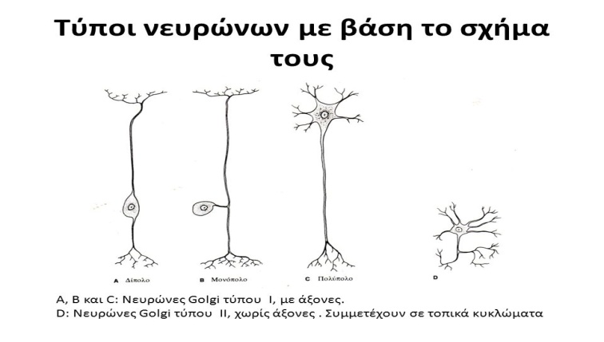Η λειτουργική διαφορά του άξονα από τους δενδρίτες (που μπορούν να θεωρηθούν επεκτάσεις του κυτταρικού σώματος), είναι ότι ενώ ο άξονας μεταφέρει το ηλεκτρικό σήμα *από* το σώμα του κυττάρου *προς* άλλα κύτταρα, οι δενδρίτες δέχονται ηλεκτρικά σήματα *από* άξονες και τα μεταφέρουν *προς* το σώμα του κυττάρου.

**Νευρογλοιακά κύτταρα**

Τα ……………………….. κύτταρα είναι βοηθητικά κύτταρα και έχουν ποικίλα σχήματα και ……………………………

ΡΟΛΟΣ

1)προμηθεύουν με ………………….. ……………………………… το νευρώνα.

2)χρησιμεύουν στην απορρόφηση …………………… και στην ……………………. άχρηστων ουσιών από αυτούς.

3)τα νευρογλοιακά κύτταρα που περιβάλλουν τον νευράξονα των περισσοτέρων από τους νευρώνες συμβάλλουν στην ……………………… του και στην επιτάχυνση της μεταφοράς της …………………….. …………….

**Να απαντήσετε στις ερωτήσεις**

1. Αποτελούν το ΚΝΣ…………………………………………………………………
2. Αποτελούν το ΠΝΣ………………………………………………………………..
3. Κύτταρα του νευρικού ιστού…………………………………………………
4. Αποφυάδες νευρώνα με μικρό μήκος και πολλές διακλαδώσεις………………………………….
5. Αποφυάδα του νευρώνα με το μεγαλύτερο μήκος…………………………………..
6. Έχει τον πυρήνα και τα οργανίδια ενός νευρώνα……………………………………….
7. Ο νευράξονας καταλήγει στα…………………………………….
8. Συμβάλουν στην επιτάχυνση της μεταφοράς της νευρικής ώσης……………………………
9. Τρέφουν και παρέχουν μόνωση στο νευρώνα………………………………………………
10. Οι νευρώνες που μεταφέρουν μηνύματα από τα αισθητήρια όργανα στο ΚΝΣ…………………………
11. Οι νευρώνες που προκαλούν τη σύσπαση των μυών και την έκκριση ουσιών από τους αδένες……………………………….
12. Παράγουν και μεταβιβάζουν νευρικές ώσεις………………………………

**Να συμπληρώσετε το παρακάτω σχήμα.**

